Középkori bundáskenyér:

Hozzávalók személyenként:
2 szelet kenyér, 1 tojás, másfél dl tej, 1 evőkanál lekvár, 1 evőkanál vaj, 1 evőkanál fahéjas cukor


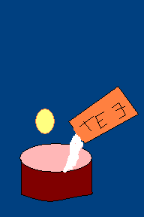

Keverd össze a tejet és a tojást!
Kend meg az egyik szeletet lekvárral és tedd rá a másikat!
Tedd a szendvicset a tojásos tejbe!

Olvaszd meg a vajat a serpenyőben és süsd meg benne a szendvicset!

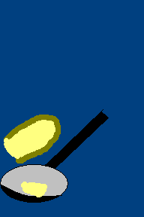
Jó étvágyat kívánok!

